ΕΝΗΜΕΡΩΤΙΚΟ ΣΗΜΕΙΩΜΑ

Προς Αθήνα, 6/9/2022
Προέδρους Ιατρικών Συλλόγων της χώρας Αρ. Πρωτ.: 13554
Μέλη του Δ.Σ. του Π.Ι.Σ.
Μέλη της Γεν. Συνέλευσης του Π.Ι.Σ.
Ιατρικές Επιστημονικές Εταιρείες/Ιατρικές Επαγγελματικές Ενώσεις

Αγαπητές και αγαπητοί συνάδελφοι,

Την Τρίτη 30 Αυγούστου 2022 κατατέθηκε, στο Συμβούλιο της Επικρατείας, αίτηση ακύρωσης από τον Πανελλήνιο Ιατρικό Σύλλογο, της Υπουργικής Απόφασης που αφορά το claw back του 2021.

Η αίτηση ακύρωσης αποτέλεσε ένα πολύπλοκο νομικό εγχείρημα για τις υπηρεσίες μας. Παρά την πολυπλοκότητα των νομικών επιχειρημάτων, λόγω της οποίας δεν έχουν υπάρξει άλλες αντίστοιχες νομικές ενέργειες, πιστεύουμε στο δίκαιο του αιτήματος και στην τεκμηρίωση του, προσδοκώντας θετικό αποτέλεσμα.

Βεβαίως, οι συντονισμένες προσπάθειες για την κατάργηση του claw back σε όλα τα επίπεδα θα συνεχιστούν, ώστε να επιτύχουμε την άρση του διαχρονικά άδικου μέτρου.

Ο Πρόεδρος του Π.Ι.Σ.

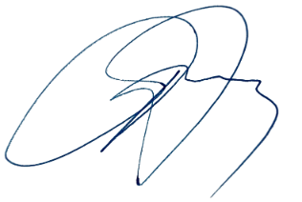
Δρ. Αθανάσιος Α. Εξαδάκτυλος
Πλαστικός Χειρουργός

